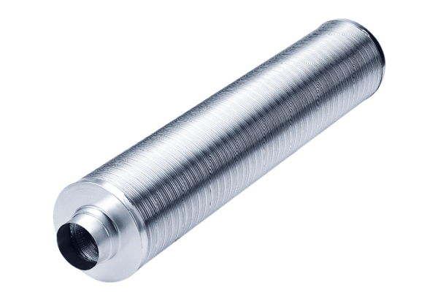Potrubní tlumič hluku RSR 35/50Obsah dodávky: 1 kusSortiment: C
Typové číslo: 0092.0335Výrobce: MAICO

